ПРИЛОЖЕНИЕ 1
Город Казань
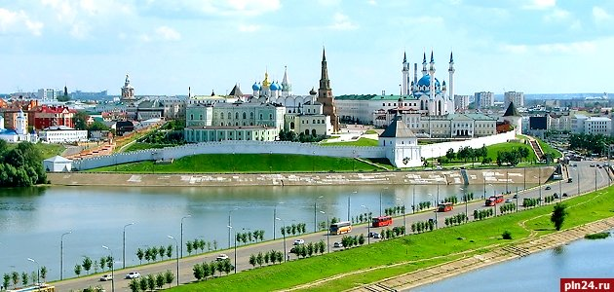
Интересный факт! Название города выбрано не случайно. Согласно одному из многочисленных легенд, колдун посоветовал булгарам строить крепость там, где без огня закипит вода во врытом в землю котле. Чудо произошло на берегу озера Кабан. Котел (на древнебулгарском «казан») закипел. И в этом месте был основан величественный город.
Город Казань – один из самых удивительных городов России, имеющий богатую событиями историю и не менее яркое настоящее. Казань – город двух религий, двух культур, центр, где встречается Запад и Восток.

О Казани сложено немало легенд и преданий, память о которых можно встретить на улицах города, в городских фонтанах, памятниках и парках. Здесь любят и ценят прошлое, развивают настоящее и с уверенностью смотрят в будущее.

1. Познавательный маршрут
Наименование |  | Стоимость
Музеи, театры | Казанский Кремль | 200 руб
 | «Городская панорама» | 100 руб
 | Дворец Земледельцев | 150 руб
 | Национальный музей Республики Татарстан | 100 руб
 | Музей счастливого детства | 150 руб
 | Зоологический музей | 100 руб
 | ТЮЗ, Казанский Государственный Театр Юного Зрителя | 500 руб
 | Казанский академический русский Большой драматический театр имени В.И.Качалова | 400 руб
Экскурсия по городу | Маршрут: центр семьи – Казань, парк имени Урицкого, парк Тысячелетия Казани, парк Победы, озеро Кабан, Фуксовский сад, памятники Казани | 1000 руб  (4 часа)

2. Развлекательный маршрут
Наименование | Стоимость
Городской парк аттракционов «Карлай» | 800 руб
Аквапарк «Ривьера» | 1000 руб (4 часа)
Казанский цирк | 900 руб
Развлекательные центры | 500 руб
Кинотеатр | 200 руб
Скаладром, верёвочный тур | 400 руб

3. Кафе
Завтрак |  | Обед |  | Полдник
Каша + бутерброд с сыром | 150 р | Борщ + макароны с курицей | 250 р | Пицца с колбасой | 150 р
Овощной салат + омлет | 150 р | Солянка + пюре с котлетой | 250 р | Пицца с грибами | 150 р
Сырники + запеканка | 150 р | Суп с курицей + плов | 250 р | Пицца сырная | 150 р
Добавка
Булочка с маком | 20 р | Салат «Винегрет» | 80 р | Яблоко | 20 р
Булочка с изюмом | 20 р | Салат «Оливье» | 80 р | Банан | 20 р
Булочка с корицей | 20 р | Салат «Под шубой» | 80 р | Апельсин | 20 р
Напитки
Сок | 30 р | Сок | 30 р | Сок | 30 р
Чай | 30 р | Чай | 30 р | Чай | 30 р
Какао | 30 р | Какао | 30 р | Какао | 30 р

4. Сувенирная продукция
Сувенирная продукция | Стоимость
Магниты с символикой города | 100 руб
Карта города Казань | 150 руб
Брелок с символикой города | 100 руб
Набор «Восточные сладости» | 200 руб
Традиционная татарская сладость - Чак-чак | 150 руб
Традиционные головные уборы - татарские тюбетейки. | 300 руб

ПРИЛОЖЕНИЕ 2
Город Волгоград
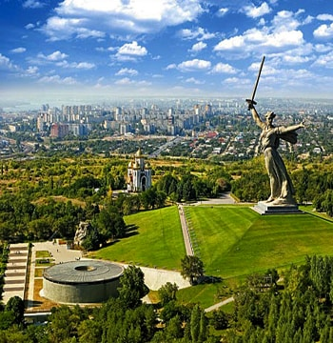
Этот город был основан в 1589 году и сначала назывался Царицын, потому что первоначально был расположен на острове на реке Царица. Местные народы по-тюркски называли эту реку «сары-су» – «жёлтая вода», название города восходит к тюркскому «сары-син», что значит «жёлтый остров».
Сначала это был небольшой приграничный военный городок, который часто отражал набеги кочевников и войска мятежников. Однако впоследствии Царицын стал промышленным центром.
В 1925 году Царицын первый раз был переименован в честь Сталина в Сталинград.
Во время Гражданской войны Сталин был председателем Военного совета Северо-Кавказского военного округа. Он руководил обороной Царицына от Донской армии атамана Краснова.
В 1961 году город был второй раз переименован. Из Сталинграда он превратился в Волгоград.

1. Познавательный маршрут
Наименование |  | Стоимость
Музеи, театры | Историко-мемориальный комплекс на Мамаевом Кургане  "Героям Сталинградской битвы" | 100 руб
 | Музей - панорама "Сталинградская битва" | 200 руб
 | Мемориально-исторический музей | 100 руб
 | Волгоградский планетарий | 100 руб
 | Музей занимательных наук Эйнштейна | 250 руб
 | Музей русской сказки | 200 руб
 | Музей шоколада "Шоколадушка" | 250 руб
 | Волгоградский ТЮЗ | 500 руб
 | Волгоградский театр кукол | 400 руб
Экскурсия по городу | Маршрут: Мамаев Курган, Зал Воинской Славы – Вечный Огонь, Центральная набережная, Аллея героев, Стены-руины на Мамаевом Кургане, Площадь Павших Борцов, площадь Скорби, речной вокзал, памятники Волгограда | 1000 руб  (4 часа)

2. Развлекательный маршрут
Наименование | Стоимость
Центральный парк Волгограда (Центральный парк культуры и отдыха) | 400 руб
Аквапарк «Акватория» | 900 руб (4 часа)
Волгоградский государственный цирк | 600 руб
Развлекательные центры | 500 руб
Кинотеатр | 200 руб
Скаладром, верёвочный тур | 300 руб

3. Кафе
Завтрак |  | Обед |  | Полдник
Каша + бутерброд с сыром | 150 р | Борщ + макароны с курицей | 250 р | Пицца с колбасой | 150 р
Овощной салат + омлет | 150 р | Солянка + пюре с котлетой | 250 р | Пицца с грибами | 150 р
Сырники + запеканка | 150 р | Суп с курицей + плов | 250 р | Пицца сырная | 150 р
Добавка
Булочка с маком | 20 р | Салат «Винегрет» | 80 р | Яблоко | 20 р
Булочка с изюмом | 20 р | Салат «Оливье» | 80 р | Банан | 20 р
Булочка с корицей | 20 р | Салат «Под шубой» | 80 р | Апельсин | 20 р
Напитки
Сок | 30 р | Сок | 30 р | Сок | 30 р
Чай | 30 р | Чай | 30 р | Чай | 30 р
Какао | 30 р | Какао | 30 р | Какао | 30 р

4. Сувенирная продукция
Сувенирная продукция | Стоимость
Магниты с символикой города | 100 руб
Военные сувениры | 200 руб
Брелок с символикой города | 100 руб
Лакомства из Сарепты | 200 руб
Конфеты фабрики «Конфил» | 150 руб

ПРИЛОЖЕНИЕ 3
Город Нижний Новгород
Нижний Новгород – один из самых древних городов России, пятый по численности населения мегаполис в стране.
Нижний Новгород был основан в 1221 году великим князем Владимирским Георгием (Юрием) Всеволодовичем. Это один из немногих русских городов, основанных святым. Его жители, под предводительством старосты Кузьмы Минина и князя Дмитрия Пожарского, собрали ополчение для освобождения Москвы от польских захватчиков в 1611 году. Город был главным международным торговым центром России с 1817 года.
С 1932 по 1999 гг. город носил название Горький в честь всемирно известного писателя, уроженца Нижнего Новгорода. Нижний Новгород расположен на месте слияния двух великих рек Волги и Оки.

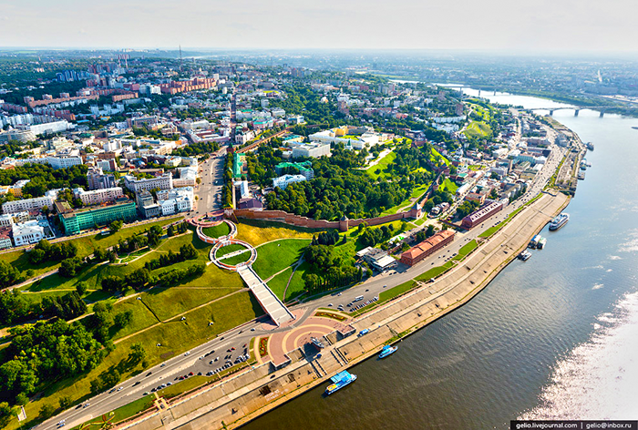

1. Познавательный маршрут
Наименование |  | Стоимость
Музеи, театры | Нижегородский кремль | 250 руб
 | Художественный музей | 100 руб
 | Технический музей | 150 руб
 | Русский музей фотографии | 100 руб
 | Музей истории ОАО ГАЗ | 100 руб
 | Музей речного флота | 150 руб
 | Нижегородская радиолаборатория | 100 руб
 | Театр юного зрителя | 400 руб
 | Нижегородский Государственный Академический Театр кукол | 350 руб
Экскурсия по городу | Маршрут: Нижегородский Кремль, Печерский Вознесенский монастырь, Усадьба Рукавишниковых, Чкаловская лестница, Александровский сад, Дмитриевская башня, Улица Рождественская, Нижне-Волжская, Большая Покровская улица, Федоровского и Верхне-Волжская, памятники Нижнего Новгорода. | 1100 руб  (4 часа)

2. Развлекательный маршрут
Наименование | Стоимость
Центральный парк «Швейцария» | 700 руб
Аквапарк «Атолл» | 900 руб (4 часа)
Зоопарк «Лимпопо» | 300 руб
Нижегородский Государственный цирк | 600 руб
Развлекательные центры | 500 руб
Кинотеатр | 200 руб
Нижегородская канатная дорога | 300 руб

3. Кафе
Завтрак |  | Обед |  | Полдник
Каша + бутерброд с сыром | 150 р | Борщ + макароны с курицей | 250 р | Пицца с колбасой | 150 р
Овощной салат + омлет | 150 р | Солянка + пюре с котлетой | 250 р | Пицца с грибами | 150 р
Сырники + запеканка | 150 р | Суп с курицей + плов | 250 р | Пицца сырная | 150 р
Добавка
Булочка с маком | 20 р | Салат «Винегрет» | 80 р | Яблоко | 20 р
Булочка с изюмом | 20 р | Салат «Оливье» | 80 р | Банан | 20 р
Булочка с корицей | 20 р | Салат «Под шубой» | 80 р | Апельсин | 20 р
Напитки
Сок | 30 р | Сок | 30 р | Сок | 30 р
Чай | 30 р | Чай | 30 р | Чай | 30 р
Какао | 30 р | Какао | 30 р | Какао | 30 р

4. Сувенирная продукция
Сувенирная продукция | Стоимость
Магниты с символикой города | 100 руб
Брелок с символикой города | 100 руб
Сувениры с русской народной росписью: Хохлома, Городецкая роспись, Семеновская роспись. | 200 руб
Городецкий пряник. | 200 руб
Деревянные игрушки в древнерусском стиле и расписные свистульки | 150 руб

ПРИЛОЖЕНИЕ 4

Лист расчета экскурсионного маршрута, распределение бюджета.

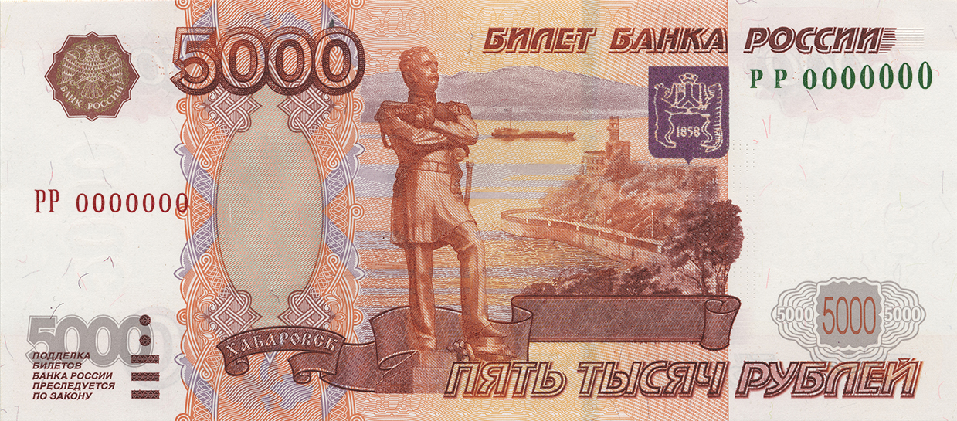
Бюджет 5000 руб
на 2 дня

Город: _______________________________

Первый день |  | Второй день
Наименование | Затраты | Наименование | Затраты
1. Познавательный маршрут |  | 1. Познавательный маршрут
2. Развлекательный маршрут |  | 2. Развлекательный маршрут
3. Кафе |  | 3. Кафе
4. Сувенирная продукция |  | 4. Сувенирная продукция
Итого за 1 день |  | Итого за 2 день
Итого за 2 дня
Примечание

*затраты на проезд и на проживание не включаются в расчет бюджета.

ПРИЛОЖЕНИЕ 5
